医学教育网初级药士：《答疑周刊》2019年第27期

问题索引：
1.【问题】血浆脂蛋白的分类及功能？
2.【问题】老师，药物的转运方式，能否说一下他们之间的区别？
3.【问题】原形或活性代谢产物主要从肾脏排出的药物须减量或延长给药间隔的药物有哪些？
具体解答：
1.【问题】血浆脂蛋白的分类及功能？
【解答】
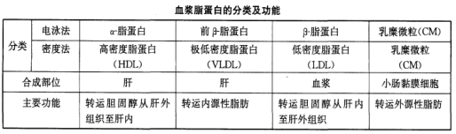
2.【问题】老师，药物的转运方式，能否说一下他们之间的区别？
【解答】以下是药物转运方式的对比总结，您可以参考：
转运方式 |  | 浓度梯度 | 消耗能量 | 饱和性 | 竞争性 | 特异性 | 抑制剂影响
被动转运 | 滤过 | 顺 | 无 | 无 | 无 | 无 | 无
被动转运 | 简单扩散 | 顺 | 无 | 无 | 无 | 无 | 无
载体转运 | 主动转运 | 逆 | 是 | 有 | 有 | 有 | 有
载体转运 | 易化扩散 | 顺 | 无 | 有 | 有 | 有 | -
膜动转运 | 胞饮 | 摄取液体到细胞内
膜动转运 | 吞噬 | 摄取微粒或大分子物质到细胞内
膜动转运 | 胞吐 | 大分子物质从细胞内转到细胞外  [医学教育网原创]
3.【问题】原形或活性代谢产物主要从肾脏排出的药物须减量或延长给药间隔的药物有哪些？
【解答】原形或活性代谢产物主要从肾脏排出的药物须减量或延长给药间隔的药物：如巴比妥、氨基苷类、青霉素、头孢菌素、磺胺类、利福平、噻嗪类利尿药、呋塞米、螺内酯、依他尼酸、对氨基马尿酸、二羟丙茶碱、丙磺舒、别嘌醇、水杨酸盐、非甾体抗炎药、丙氧酚、哌替啶、甲氨蝶呤、磺酰脲类、地高辛、普鲁卡因胺、硝普钠。

